మా యింటి మామిడి పండు
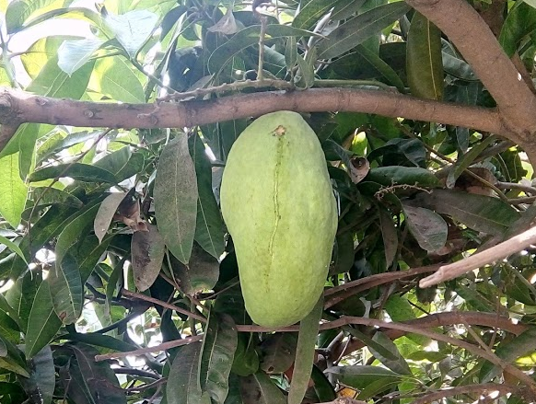

ఒక్కటే యని చిన్నబోవకు - భానుడొక్కడు చాలడా!
కోటి తారల కొలువు కైనా - శేఖరుండే శోభగా!
రసరాజమని వని పొంగిపోదగు - రూపు గల్గిన ఫలమురా!
ౘవులుపుట్టెడి మేటి ఊటలు-చూపరుల మది నిండురా!

